DoDrill.EV 개선 현황 요약
전기차 정비 교육 플랫폼 (PC · 모바일 · VR 동시 접속) | 2026.11.05 | 대표 보고용 요약본

1 한눈에 보기
PC·모바일·VR이 한 방에서 함께 훈련하는 EV 정비 교육 앱을 점검해, 접속·아바타·물체 잡기·화면(UI)·입력에서 교육 진행을 방해하는 문제를 찾아 수정했습니다. 항목별로 증상 → 원인 → 수정 → 확인 순서로 관리했고, 보고서 기준 식별·정리한 항목은 120건 이상입니다.
120+ | 3종 | 영상 확인 | 재빌드 대기
식별·정리한 항목 | 점검 플랫폼 PC·모바일·VR | 겹침·앉기·이름표·모바일 터치 등 | 최근 수정분 실기 검증

2 어떤 방식으로 분석했나
• 코드 정독·변경 비교 네트워크 동기화, 아바타, UI, 입력 코드를 읽고 이전 버전과 비교해 원인 후보를 좁혔습니다.
• 실제 빌드 플레이 영상·화면 분석 PC·모바일·VR을 동시에 접속해 녹화한 영상을 프레임 단위로 풀어 증상을 확인했습니다.
• 실행 로그와 계측 PC 로그, 폰·Quest의 adb 로그를 직접 수집했고, 원인이 불분명한 곳에는 계측 로그([VRDebug], [HoldDebug])를 넣어 숫자로 확인했습니다.
• 에디터 실측 UI 좌표, 클릭 판정, 프리팹 설정값을 실행 중 직접 측정했습니다. (예: 글자가 상자 밖으로 27px 나간 것을 수치로 확인)
• 자료 대조 고전압 차단 매뉴얼과 인수인계서를 대조해 훈련 규칙(방전 3분, 30V 이하 등)을 확인했습니다.
원칙: 원인을 확인한 뒤 수정하고, 확인하지 못한 것은 '가설'로 구분해 표기합니다. 서버 변경이 필요한 항목은 사전에 알립니다.
3 주요 문제와 조치
영역 | 문제(증상) | 원인 | 조치 | 상태
접속·서버 | 서버와 앱 버전이 다르면 화면이 검게 멈춤 | 서버 재빌드 누락(네트워크 규격 변경) | 접속 시 버전을 비교해 불일치면 안내 후 차단 | 에디터 확인
아바타 | 정지된 모델, 시점에 따라 몸 전체가 기울어짐 | VR용 몸 구조를 PC·모바일에 그대로 사용 | 시선·앉기·손 뻗기·걷기를 지원하는 정비사 아바타로 교체, 전 접속자 동기화 | 영상 확인
화면 겹침 | PC 화면에 모바일 아바타의 카메라(눈·띠)가 겹침, 미니맵 이름 동일 | 다른 사람 복사본의 카메라가 켜져 있음 | 복사본 카메라 끄기, 접속자별 이름 표시, 시작 위치 분산 | 영상 확인  (위치 분산은 서버 재빌드)
물체 잡기 | 태블릿이 다른 플레이어에게 날아감 / 손에 안 붙고 공중에서 깜박임 / 모바일은 눈높이에 떠 있음 | 남의 HoldPoint를 잡음, 손 닿는 거리 제한, 모바일 HoldPoint가 눈 위치(1.7m) | 내 HoldPoint 사용, 화면을 그리는 순간에만 물체를 손 위치로 부착, 모바일 위치 PC와 동일화 | 수정 완료  실기 재확인
UI | 진행 패널 크기·줄바꿈, '진행 중' 글자 튀어나옴, 완료 알림 글자 겹침, 가이드 라벨이 모델에 가림 | 플랫폼별 크기 제각각, 글자 여백 설정 오류(-26.9) | 크기·여백 통일, 알림 레이아웃 재배치, 가이드 라벨 항상 위·카드 스타일 통일 | 일부 확인  최근분 재빌드 대기
입력 | PC 상단 아이콘이 안 눌림, 모바일은 볼트 해제·높낮이 조작 불가, 버튼 글자가 □□ | 클릭을 받는 장치 누락·입력 시스템 중복 가능성, 모바일 입력 없음, 한글 없는 글꼴 | 누락 보강, 모바일 '작업'·'서기/앉기' 버튼 신설, 한글 글꼴 적용, 조이스틱 1.5배 | 모바일 확인  PC 재빌드 대기
성능 | 모바일 발열 | 프레임·해상도 제한 없음 | 30fps 고정, 해상도·그림자 상한(공군 앱 방식) | 미검증
VR 자세 | VR 아바타가 구부정하고 쪼그려 앉은 것처럼 보임 | 머리 높이가 실제 키로 잡히지 않는 것으로 추정, 몸통 추종 방식 | 몸통 따라가기 범위 조정, 전송 방식 분리, 바닥 기준 설정, 로그 추가 | 원인 확정 중
※ '영상 확인'은 재빌드한 앱을 직접 녹화해 개선을 확인한 것, '수정 완료'는 코드·설정 반영 후 에디터 점검까지 끝나 기기에서 재확인이 필요한 것입니다.
4 개선 전 · 후 화면
① 모바일 화면 — 다른 사람의 카메라가 겹치고 안내 패널이 어수선하던 것을 정리했습니다.
수정 전 | 수정 후
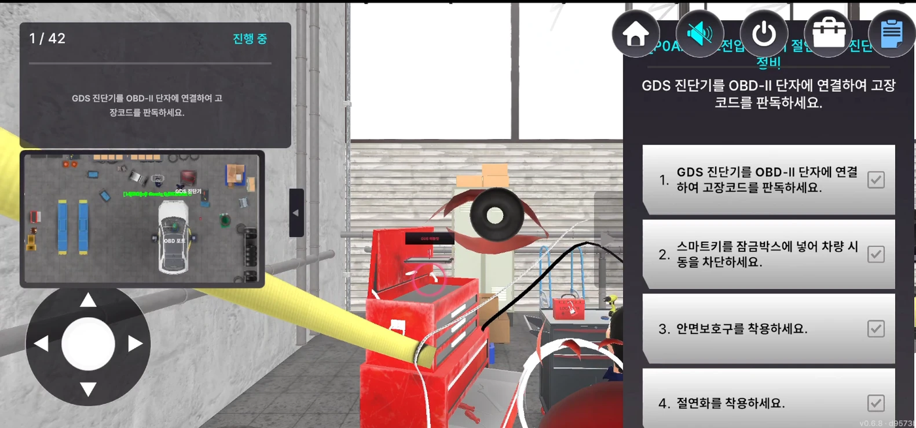 | 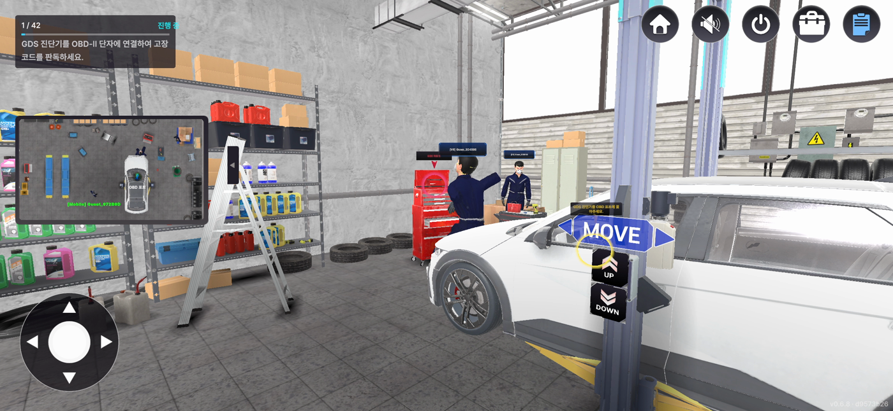
카메라 모델(눈·띠)이 화면 위로 겹쳐 보이고, 상단 아이콘이 패널 제목을 가림. 진행 패널 글자가 작음. | 겹침 제거, 상단 아이콘·진행 패널·미니맵·조이스틱이 서로 가리지 않음. 접속자 이름표 표시.

② PC 화면 — 진행 패널을 작고 일관되게 만들고, 진행도 바와 접속자 이름표를 넣었습니다.
수정 전 | 수정 후
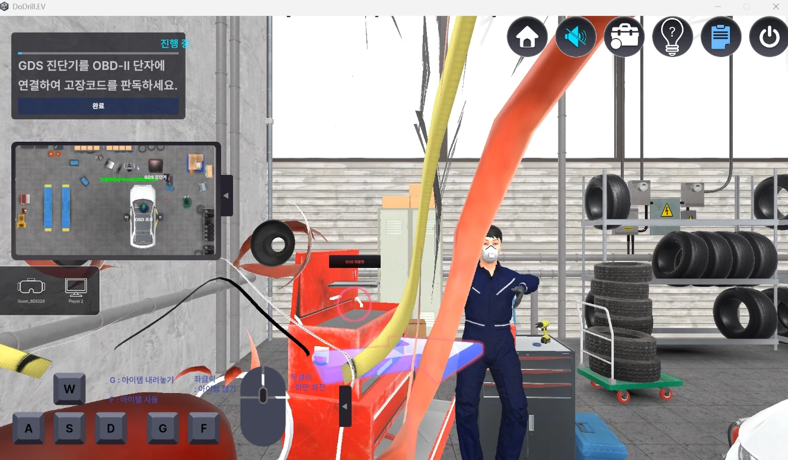 | 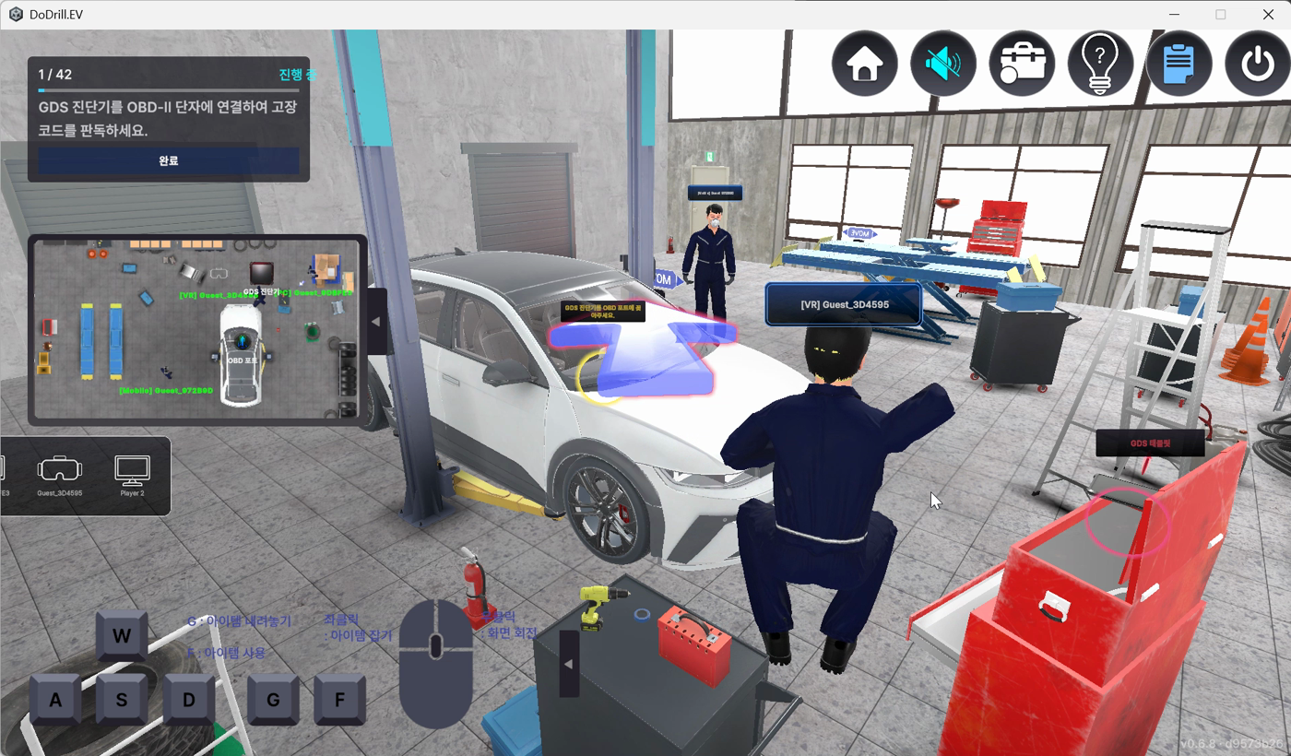
진행 패널이 크고 진행 정도를 알기 어려움. 다른 플레이어 카메라가 화면에 겹침. 접속자 표시가 부실. | 패널 크기 통일, 진행도 바 추가, 이름표('[VR] 이름')·미니맵 접속자 구분. 앉기 등 아바타 동작 정상.

③ 물체 잡기 — 손에 안 붙고 떠 있던 것을, 손이 물체를 쥐는 자세로 바꿨습니다.
수정 전 (VR 아바타를 PC에서 본 화면) | 수정 후 (에디터에서 확인한 잡기 자세)
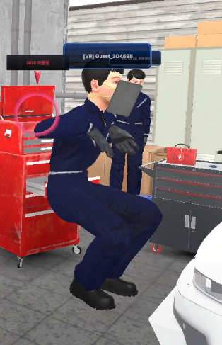 | 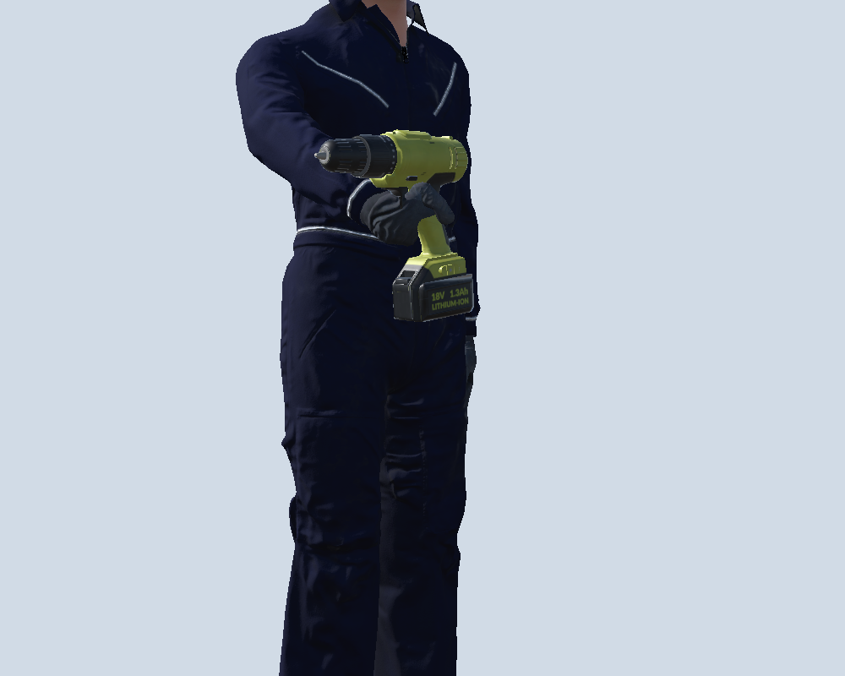
태블릿이 손에서 떨어져 얼굴 앞 허공에 떠 있음. | 손바닥이 안쪽을 향하고 손가락이 손잡이를 감싸는 자세(에디터 렌더). 실제 플레이 화면은 재빌드 후 촬영 예정.

5 UI는 어떤 방향으로 수정했나
• 한 화면 한 목적 진행 패널은 '몇 번째 단계 / 지금 할 일 / 완료 버튼'만 남기고, 구분선을 진행도 바로 써서 한눈에 진행률을 보이게 했습니다.
• 플랫폼 간 일관성 PC·모바일의 패널 폭(420)과 글자 크기(설명 22, 상태 20)를 하나로 통일해, 기기마다 제각각이던 크기를 맞췄습니다.
• 가림 최소화 가이드 라벨은 모델 앞에 항상 보이게(항상 위) 하고, 배경 카드 스타일을 하나로 맞췄습니다. 상단 아이콘·진행 패널·미니맵이 서로 겹치지 않게 배치했습니다.
• 교육용 표현 내부 ID(예: BatteryPack_Cover_Open)를 숨기고 한국어 단계 이름·안내로 대체, 이름표는 플랫폼 표시 + 접속자 이름으로 통일했습니다.
• 모바일 조작성 터치 버튼(작업, 서기/앉기)을 신설하고 조이스틱을 1.5배로 키웠으며, 한글이 깨지던 버튼 글꼴을 수정했습니다.
다음 단계 제안 (구현 보류, 선택 대기) — VR 시야 가림 개선안
현재 (참고 목업) | 제안 (목업, 실제 구현 아님)
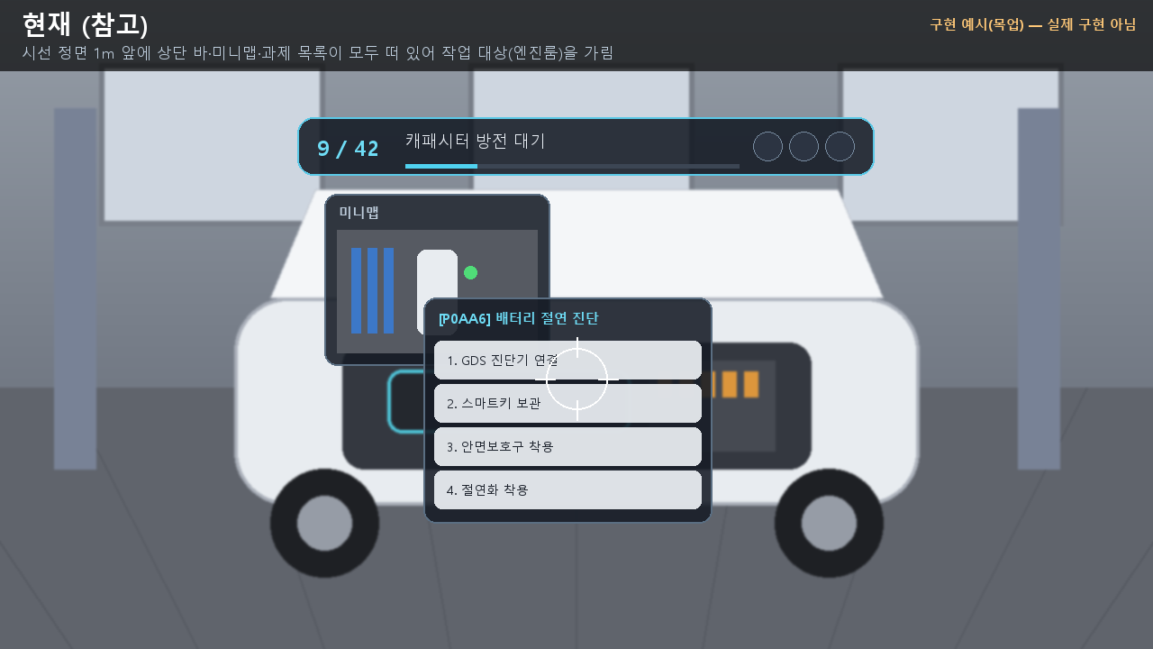 | 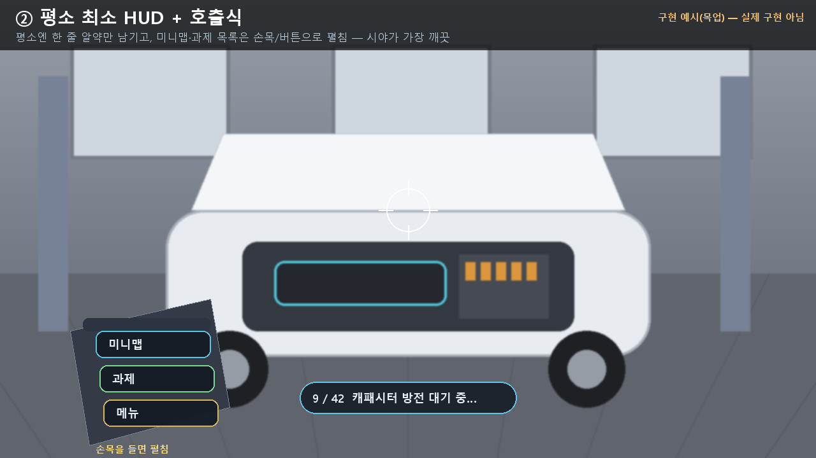
현재: 시선 정면 1m 앞에 상단 바·미니맵·과제 목록이 모두 떠 있어 작업 대상(엔진룸)을 가림. | 제안 ②: 평소엔 한 줄 알약 표시만 남기고, 미니맵·과제·메뉴는 손목을 들면 펼침. 시야가 가장 깨끗함.

6 현재 상태와 남은 과제
확인 완료 | 카메라 겹침 제거, 앉기 동작, 접속자 이름 구분, 모바일 터치·조이스틱·HUD, 진행 패널 통일(영상), 버전 불일치 안내(에디터)
재빌드 후 확인 | PC 상단 아이콘 클릭, '진행 중' 글자 위치, 물체 손 부착, 모바일 물체 높이, 모바일 신규 버튼·글꼴, 시작 위치 분산(서버 포함)
원인 확정 중 | VR 아바타 구부정한 자세(머리 높이 기준 확인 필요), PC·모바일 아바타 잡은 자세와 기본 자세 번갈아 나옴
설계 필요 | 모든 접속자가 보호구를 착용해야 다음 단계로 진행(서버 규칙), VR 시야 가림 개선안 선택, UI/UX 전체 리뉴얼

다음 단계
• 서버·PC·모바일·VR을 모두 새로 빌드(서버 규격이 바뀐 항목 포함)하여 3종 동시 접속 영상을 다시 촬영합니다.
• 미확정 항목은 로그로 원인을 확정(VR 머리 높이, 손 자세 경합)한 뒤 수정하고, 개선 화면을 이 보고서에 추가합니다.
• 상세 내용은 '진단보고서 v5'(항목별 증상·원인·수정·증빙)를 참고해 주세요.

